עבודת סיום קורס
בעבודה זו יש 2 חלקים. עליכם לענות על כולם בהתאם להוראות הכתובות בכל חלק.
ניתן לעשות את העבודה בזוגות או ביחידים (חריגים באישור ממני)!
תאריך ההגשה של העבודה הוא 26/07/2026 לתיבת ההגשה באתר (יש להעלות ל netlify ולהגיש גם את הקישור).
תאריך ההגנה של העבודה הוא 28-30/07/2026.

חלק ראשון – ניהול משתמשים
בחלק זה עליכם לפתח "מיני מערכת" של ניהול משתמשים הכוללת הרשמה, התחברות, עריכת פרטים, דף פרופיל ודף מנהל.
שימו לב להנחיות של כל טופס.
יש לעצב את הטפסים ודף הפרופיל כדי שיהיו ידידותיים למשתמש.

טופס הרשמה
שם השדה | סוג השדה | הערות
שם משתמש | text | ניתן למלא אותיות לועזיות בלבד, מספרים ותווים מיוחדים. יש לוודא שאורך הטקסט לא יעלה על 60 תווים.
סיסמה | password | מכילה בין 7 ל- 12 תווים. יש לוודא שיש לפחות תו אחד מיוחד, אות גדולה ומספר.
אימות סיסמה | password | יש לוודא שהערך תואם לסיסמה שהוזנה.
תמונה | file | ניתן לשמור רק קובצי jpg או jpeg
שם פרטי | text | ניתן למלא טקסט בלבד
שם משפחה | text | ניתן למלא טקסט בלבד
כתובת מייל | email | ניתן להזין אותיות לועזיות בלבד ותווים מיוחדים, התו @ מופיע פעם אחת בלבד, בסוף הטקסט יש .com בלבד
תאריך לידה | date | יש לוודא שלא ניתן יהיה לבחור תאריך לא הגיוני
עיר | text | בהזנת אות אחת תוצג רשימה של ערים המכילים את האות וכאשר תוזן עוד אות הרשימה תתעדכן (autocomplete)
רחוב | text | יש לוודא שמוזן רק אותיות בעברית
מספר | number | מספר בלבד. יש לוודא שאין מספרים שליליים.

הערות לגבי טופס ההרשמה:
- כל השדות הן חובה! לא ניתן יהיה לשמור את הטופס אם אחד מהשדות הוא ריק.
- יש להשתמש באובייקטים כפי שנלמדו ותורגלו בכיתה.
- עבור כל משתמש יש ליצור אובייקט מסוג User:
  - תכונות/מאפיינים:
    - שם משתמש
    - סיסמה
    - תמונה (למידה עצמית – אירוע change על שדה מסוג file)
    - שם פרטי
    - שם משפחה
    - כתובת מייל
    - תאריך לידה
    - עיר
    - רחוב
    - מספר
- לאחר מילוי כל השדות ולחיצה על כפתור "שמור" כל פרטי המשתמש יישמרו ב Local Storage.
- יש לוודא שכתובת המייל שמוזנת בטופס לא קיימת במאגר הנתונים שלכם. במידה וכן יש להציג הודעה למשתמש.
- לאחר שמירת הנתונים ובמידה ואין שגיאות, יש להפנות את המשתמש לטופס ההתחברות.

טופס התחברות
שם השדה | סוג השדה | הערות
שם משתמש | text | ניתן למלא אותיות לועזיות בלבד, מספרים ותווים מיוחדים. יש לוודא שאורך הטקסט לא יעלה על 60 תווים.
סיסמה | password | מכילה בין 7 ל- 12 תווים. יש לוודא שיש לפחות תו אחד מיוחד, אות גדולה ומספר.

הערות לגבי טופס ההתחברות:
- 2 השדות הן חובה!
- בעת שליחת הטופס, יש לוודא שהפרטים שהוזנו תואמים לאחת הרשומות שקיימות לכם במאגר הנתונים. במידה ולא, יש להציג הודעה מתאימה למשתמש.
- במידה וכל השדות נכונים והמשתמש קיים במאגר הנתונים שלכם, יש להפנותו לדף הפרופיל שלו ולשמור את אובייקט המשתמש ב- Session Storage

דף פרופיל
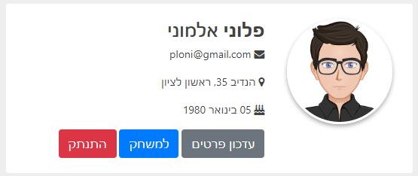
עליכם לבנות דף פרופיל המציג את כל פרטי המשתמש (דוגמאות: https://www.bootdey.com/bootstrap-themes).
מתחת לפרטי המשתמש יש להציג לו 3 כפתורים:
- כפתור לטופס עריכת פרטים ושמירתם. מבנה הטופס זהה לטופס ההרשמה. בהצגת הטופס יש לראות את נתוני המשתמש
- כפתור הפניה למשחק שאותו אתם צריכים לפתח (ההנחיות בחלק ג).
- כפתור התנתק המנקה את זיכרון ה- Session Storage

דף מנהל מערכת
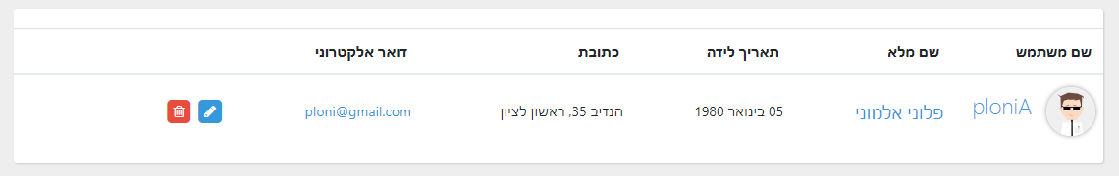
דף זה יציג טבלה המכילה את כל פרטי המשתמשים שנרשמו ל"מיני מערכת" שלכם. ליד כל משתמש יוצג כפתור מחיקה ועריכת פרטים:
- לחיצה על כפתור המחיקה תמחק את המשתמש ממאגר הנתונים שלכם ותעדכן את הטבלה.
- לחיצה על כפתור עריכת פרטים תפנה לטופס עריכת פרטים. מבנה הטופס זהה לטופס הרשמה.
הגישה לדף זה תתאפשר רק דרך דף ההתחברות עם הפרטים הבאים:
- שם משתמש: admin
- סיסמה: admin1234admin

סדר הדפים והקישורים
- דף התחברות
  - מכיל קישור לדף הרשמה.
  - כפתור "כניסה" המפנה לדף פרופיל או לדף מנהל, בהתאם לשם משתמש והסיסמה.
- דף הרשמה
  - מכיל קישור לדף התחברות.
  - מכיל כפתור "הרשמה" המפנה לדף התחברות.
- דף פרופיל
  - ניתן לגשת אך ורק לאחר הזנת שם משתמש וסיסמה הקיימים במאגר הנתונים שלכם.
  - במידה ומנסים לגשת לדף זה וזיכרון ה Session Storage ריק יש להפנות לדף התחברות.
- דף עריכת פרטי הפרופיל
  - כפתור "שמור" המעדכן את פרטי המשתמש.
- דף מנהל מערכת

חלק שני - משחק
עליכם לפתח את המשחק Battleship בהתאם להנחיות הבאות:
- ניתן לבחור את גודל לוח המשחק מתוך רשימה מוגדרת של 10*10 עד 15*15
- יש להזין כמה ספינות קרב יש מכל גודל. גדלי הספינה הן 2 עד 5.
- רק לאחר שהמשתמש בחר את כל הנתונים יופיע לוח המשחק. במידה וחסרים נתונים תוצג הודעה מתאימה.
- עליכם למקם את ספינות הקרב באופן רנדומלי על לוח המשחק במאונך או מאוזן (אפשר גם וגם). שימו לב כי יש לכם מקום למקם את הספינה (גודל הספינה = כמות הריבועים שהיא תופסת על הלוח). יש לוודא שיש משבצת ריקה אחת לפחות בין ספינה לספינה.
- לצד לוח המשחק תופיע טבלה המציגה את כמות ספינות הקרב שנשארו ליריב. כל פיצוץ של ספינת קרב יעדכן את הטבלה. (פיצוץ ספינת הקרב נחשב רק לאחר שכולה התפוצצה).
- כאשר המשתמש פיצץ ספינה שלמה יש להציג אנימציה של BOOM ולהשמיע סאונד מתאים.

דגשים עיצוביים:
- צבע הלוח לאחר מיקום ספינות הקרב יהיה אפור.
- משבצת אשר לחצו עליה ואינה מכילה חלק מספינת קרב תצבע בצבע כחול.
- משבצת אשר לחצו עליה והיא חלק מספינה קרב תצבע בצבע כתום.

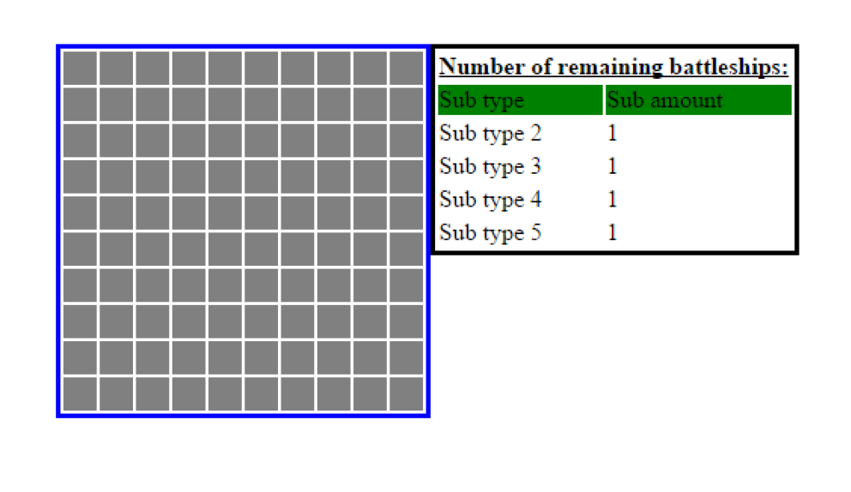
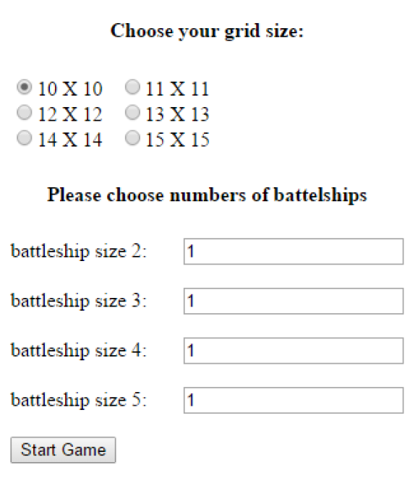
דוגמה:

תאריך לא הגיוני הוא תאריך שלפיו גילו של המשתמש הוא קטן או שווה ל-0 או גדול או שווה ל-120 שנים.
מתוך מאגר הנתונים שמצורף לעבודה זו.

